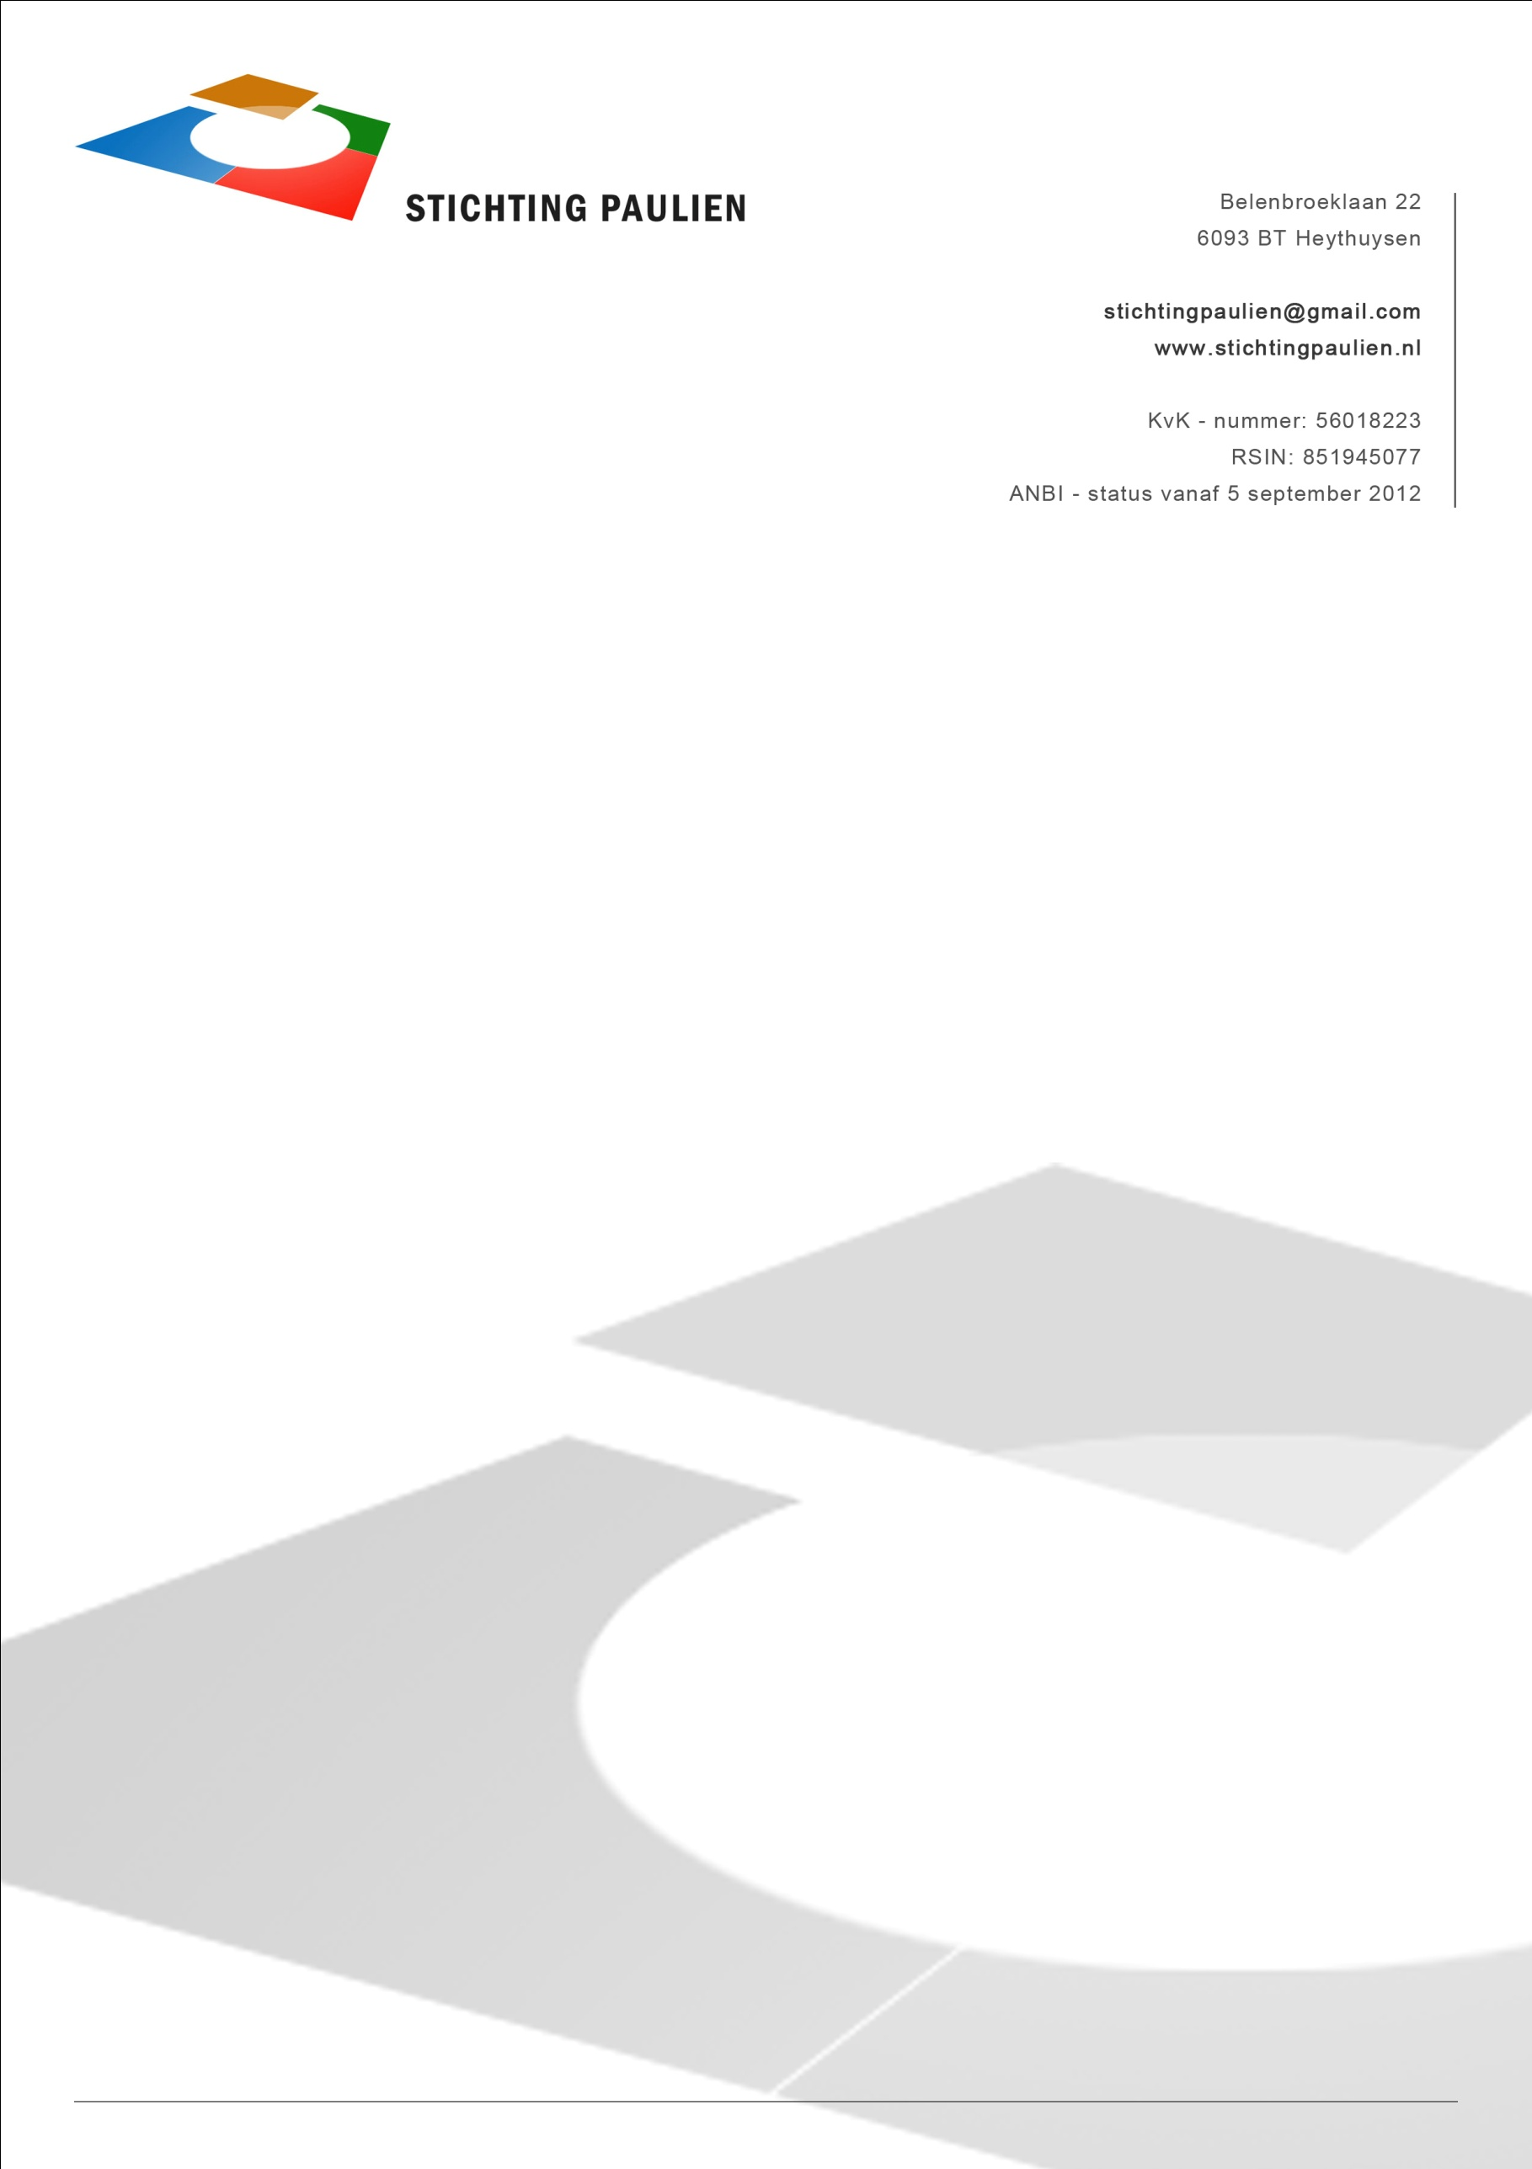

Jaarverslag 2020 Stichting Paulien

In dit achtste jaarverslag van Stichting Paulien informeren we u over onze activiteiten in 2020.
Dagelijkse gang van zaken:
Het voltallige bestuur heeft in 2020 tweemaal vergaderd: op 5 april 2020 en op 13 december 2020. Notulen van deze vergaderingen zijn op aanvraag beschikbaar. In de vergadering van 5 april 2020 werden de jaarstukken over het jaar 2019 besproken en vastgesteld. Verder werden in beide vergaderingen aanvragen beoordeeld en werd besloten over goedkeuring of afwijzing. Het grote aantal ontvangen aanvragen dwingt, gelet op de beschikbare middelen, telkens weer tot een scherpe selectie.
De dagelijkse gang van zaken binnen de Stichting is als volgt. Gedurende een of meer termijnen wordt gelegenheid geboden aanvragen in te dienen voor een bijdrage van de Stichting Paulien. Termijnen worden op de site vermeld. Zodra het budget dat voor een bepaald jaar beschikbaar is, is besteed wordt dit eveneens op de site vermeld. De secretaris registreert de aanvragen en zodra een indieningsdatum is verstreken worden de in de voorafgaande periode ontvangen aanvragen voorgelegd aan de voorzitter. Die legt vervolgens met suggesties en kanttekeningen de aanvragen per mail voor aan het Bestuur. Besluitvorming vindt plaats bij meerderheid. De uitkomsten, dat wil zeggen toewijzing en afwijzing van aanvragen, worden vervolgens in de eerstvolgende bestuursvergadering geformaliseerd.
Het dagelijks bestuur bestaande uit Joep, Thieu en Frank heeft regelmatig contact rondom nieuwe aanvragen of wanneer zich met betrekking tot de besteding van een schenking ontwikkelingen voordoen. De communicatie via email werkt uiterst efficiënt en wordt als prettig ervaren.
Activiteiten in 2020
In totaal werden in 2020 73 aanvragen voor een schenking ontvangen. Er werden in 2020 27 schenkingen gedaan aan projecten voor een totaalbedrag van 19.735 euro. De voornaamste redenen voor het afwijzen van aanvragen waren: de schaalgrootte van projecten (te grootschalig), niet of onvoldoende passend binnen de doelstellingen van de stichting, niet concreet genoeg en/of moeilijk te controleren. Met name bij aanvragen voor individuele ondersteuning blijft het moeilijk om objectieve informatie te krijgen. Instanties zijn uitermate terughoudend in verband met regels omtrent bescherming van de privacy.
In totaal werden met betrekking tot aanvragen voor het budget dat voor 2020 beschikbaar was drie indieningsperiodes periodes opengesteld. In oktober 2019 werd de eerste indieningstermijn opengesteld voor van projecten die uit het budget van 2020 zouden worden gefinancierd. De besluiten over deze projecten zijn in januari 2021 aan indieners medegedeeld.
Financiën van de Stichting in 2020
De Stichting heeft in 2020 14.443 euro aan inkomsten ontvangen waarvan 13.565 euro aan schenkingen. Verder werd een bedrag van 878 euro teruggestort omdat een voorgenomen project niet tot uitvoering kwam. Er werd 0,08 euro aan rente ontvangen.
De totale uitgaven over 2020 bedroegen 19.955 euro. Hiervan werd in totaal 19.735 euro uitgegeven aan goedgekeurde projecten. De totale kosten bleven beperkt tot 220 euro en hadden enkel betrekking op bankkosten en de jaarlijkse kosten voor de site van de Stichting Paulien. Verdere kosten werden niet gemaakt. Het bestuur functioneert geheel op basis van vrijwilligheid.
Het eigen vermogen van de Stichting bedroeg per 31 december 2020 12.395 euro en nam in 2020 af met 5.512 euro. Alle gemaakte kosten over 2020 zijn ook in 2020 verrekend. De Stichting heeft geen schulden.
Schenkingen 2020

De volgende projecten ontvingen in 2020 een schenking:

Eerste beoordelingsronde 2020
Het Bestuur van de Stichting Paulien heeft besloten 700 euro te schenken aan de Stichting RCHF. De gift is exclusief bedoeld voor schoolboeken voor scholen in Roemenië en Moldavië.
Verder werd 750 euro geschonken aan de Vereniging Smaragd voor het Kindertehuis Kasih Karunia in Pare op Oost Java, Indonesië.
De Stichting Shaki Tari Us ontvangt 720 euro voor een
zwemgelegenheid voor kinderen met een beperking op Bali.
Aan de Stichting Ultimate Hope Foundation wordt 500 euro geschonken voor toiletvoorzieningen voor meisjes op een school van de Abikom Youth Foundation in Emuhaya in het westen van Kenya.
De Stichting Humanitaire Hulp Syrië (SHHS) ontvangt 500 euro voor noodhulp en studie van een Syrische vluchteling (uit Aleppo) die in Turkije verblijft en vanwege zijn geaardheid de nodige belemmeringen ondervindt.
Verder wordt 500 euro geschonken aan de Stichting Shoma.De gift is bedoeld voor een in 2020 nieuw te starten klas voor kansarme kinderen nabij Rubya in het Noordwesten van Tanzania.
Aan de Stichting Kinderen van Spituk wordt 500 euro geschonken voor boeken ten behoeve van een schooltje in Noord-West India. Hier wordt opvang en onderwijs aangeboden aan nomadenkinderen.
Een bedrag van 1200 euro wordt besteed voor ondersteuning van een familie
Ook werd besloten een schenking te doen van 750 euro aan de Stichting Afrisol. De gift is bedoeld voor onderhoud van de energievoorziening van het ouderencentrum Thogoto Home in Nairobi, Kenya,
Tot slot werd 1000 euro geschonken aan de Stichting Egoli voor materialen (breimachines) ten behoeve van de beroepsopleiding in Kisozi, Oeganda,

Tweede beoordelingsronde 2020
De Stichting Mental Health Care Tanka Tanka ontvangt 750 euro voor realisering van een toiletvoorziening in het psychiatrisch ziekenhuis in Sallaghi, Gambia.
Een bedrag van 600 euro wordt geschonken aan de Casey Troy Foundation voor een materiaal voor een viskwekerij op een school voor gehandicapten in Bomona a Jedu in Kameroen. Doel is gehandicapten jongeren de mogelijkheid voor eigen inkomsten te geven.
De Stichting @ease heeft locaties in Heerlen en Maastricht en ontvangt een schenking van 600 euro met als doel jongeren met een psychiatrische aandoening tijdig in contact te brengen met hulpverlening en ondersteuning. De ervaring leert dat te laat hulp zoeken genezing moeilijker maakt.
Verder wordt 6 00 euro geschonken aan de Stichting Rhiza voor een training van onderwijzers op een school in de sloppenwijk Mfuleni in Kaapstad, Zuid-Afrika. Doel is leerkrachten te trainen in specifiek onderwijs voor kinderen met een achterstand.
Aan de Stichting Kabira wordt een schenking gedaan van 1250 euro voor de aanschaf van schoolbanken, tafels en stoelen voor een school in Munami, Oeganda.

De Stichting Help Gambia Helpen ontvangt een schenking van 1000 euro voor sanitaire voorzieningen op een school in Old Jewang in Gambia.

De DEAL Foundation krijgt een schenking van 750 euro om in de omgeving van Kitwe in Zambia een Spaargroep voor vrouwen op te richten op basis van table-banking. Dat is een nieuwe vorm van kleinschalige financiering voor vrouwen die een eigen bedrijf willen opzetten.

Derde beoordelingsronde 2020
Aan de ASAP Foundation wordt een schenking gedaan van 900 euro voor toiletvoorzieningen op een basisschool in het dorp SIPIGUI (provincie Kenedougou in Burkina Faso)

De Stichting Un Abrazo para Los Amogos ontvangt een schenking van 1000 euro voor realisering van een keuken voor een kleuterschool in een achterstandswijk in Azul, gelegen in de provincie Buenos Aires, Argentinie.

De Stichting Babungo ontvangt eveneens een schenking van 1000 euro voor reguliere medicijnen en testmateriaal, bestemd voor een hospitaal in Babungo, Kameroen. Medicijnen voor malaria en HIV blijken tevens het besmettingsrisico voor Corona te verminderen.

De Stichting Bright Future for Children ontvangt een schenking van 665 euro voor aanschaf van bouwmaterialen voor twee klassen op een lagere school in Abéné (Senegal). De bouw gebeurt door vrijwilligers.

De Stichting Huis van Marabout-Gambia ontvangt een schenking van 500 euro voor het vervangen van een dak op een medische post in Naneto Seyoni, Gambia.

Verder ontvangt de Stichting Wheels4Africa 500 euro voor een ambulance voor een kliniek in Tubokolon, Gambia.

De Stichting Hetty Denen voor Zambia ontvangt eveneens een schenking van 500 euro voor de uitbreiding van een school in Shimabala, Kafue district, Zambia.

De Stichting Stichting Nav-Jeevan ontvangt een schenking van 1000 euro voor de inrichting van een school en hostel voor straatkinderen in de stad Nagpur, India.

Het Bestuur besloot verder een schenking te doen van 500 euro aan de Stichting Knowledge for Children voor de aankoop van boeken ten behoeve van een school in Masaka, Oeganda.

Tot slot werd besloten een schenking te doen van 500 euro aan de Cornerstone Foundation voor training van vrouwen op het terrein van micro-financiering in vijf districten in Ruanda.

Afgeronde projecten
De schenkingen die uit het budget voor 2020 zijn gedaan zijn vrijwel geheel formeel afgerond doordat de verstrekte informatie omtrent de besteding werd goedgekeurd.

Informatie en contact
Voor verdere informatie verwijzen we u graag naar de site van de Stichting Paulien: www.stichtingpaulien.nl U kunt contact opnemen met de Stichting via stichtingpaulien@gmail.com.
Het adres van de Stichting Paulien is: Belenbroeklaan 22, 6093 BT Heythuysen

Thieu Wagemans, Secretaris
Heythuysen, 15 maart 2021

